**感恩节活动需求**

**编号：2018101602 版本：V1.0**

|  |  |  |  |  |
| --- | --- | --- | --- | --- |
| 日期 | 版本号 | 内容 | 负责人 | 备注 |
| 1016 | V1.0 | 原版 | 肖建锋 |  |

1. **需求背景**

友金所感恩节活动，希望共享庆典，回馈用户的同时，通过一些活动提高客户活跃度，并促进客户投资的目的。

1. **需求对接人**

肖建锋 陈璨 刘泽华

1. **预计上线时间&预计使用人及后续效果**

11月13 日 版本号

1. **是否需要内测**

是

1. **具体需求描述**

5.1 活动时间

2018年11月20日00:00:00-2018年11月30日23:59:59

5.2 活动主题

感恩盛典启幕！翻倍红包，加息Ycode，周生生转运珠等你来

5.3 活动形式

* 玩转翻倍红包

活动期间，用户每天可以领1次红包，可直接领取红包，也可将红包进行翻倍再

领取，翻倍红包需要消耗1000积分，单个红包最多翻倍2次，红包有效期为1天；

* 天天刮Ycode

活动期间，用户每天都有一次刮奖机会，奖品为0.3%~0.6%的加息Ycode；

* 五强争霸赛

活动期间，每天排名前5名且单日投资额满50万的用户可获得周生生转运珠。

5.4 活动规则

* 玩转翻倍红包

每日对应的初始红包额度如下：

|  |  |  |  |  |  |  |  |  |  |  |
| --- | --- | --- | --- | --- | --- | --- | --- | --- | --- | --- |
| 11.20 | 11.21 | 11.22 | 11.23 | 11.24 | 11.25 | 11.26 | 11.27 | 11.28 | 11.29 | 11.30 |
| 100 | 80 | 150 | 120 | 80 | 120 | 100 | 150 | 80 | 120 | 100 |

活动规则：

1、活动时间：2018年11月20日-11月30日；

2、活动期间，每人每天可领1次红包，可直接领取红包，也可领取翻1倍或翻2倍的红包；

3、领取翻1倍红包需消耗1000积分，领取翻2倍红包需消耗2000积分，，红包有效期为1天；

4、红包适用于YY-A/YY-B/YY-C/YY-VIPA/YY-VIPB/YY-VIPC，红包翻倍后所需抵扣金额也将进行翻倍，详情查看【我的红包】；

5、本活动最终解释权归友金服所有。

* 天天刮Ycode

每日对应的刮奖ycode额度如下：

|  |  |  |  |  |  |  |  |  |  |  |
| --- | --- | --- | --- | --- | --- | --- | --- | --- | --- | --- |
| 11.20 | 11.21 | 11.22 | 11.23 | 11.24 | 11.25 | 11.26 | 11.27 | 11.28 | 11.29 | 11.30 |
| 0.3% | 0.6% | 0.5% | 0.3% | 0.5% | 0.3% | 0.4% | 0.3% | 0.5% | 0.3% | 0.4% |

活动规则：

1、活动时间：2018年11月20日-11月30日；

2、活动期间，每人每天都有一次刮奖机会，奖品为0.3%~0.6%的加息Ycode，Ycode有效期为一天；

3、Ycode适用于YY-A/YY-B/YY-C/YY-VIPA/YY-VIPB/YY-VIPC，详情查看

【我的Ycode】；

4、本活动最终解释权归友金服所有。

* 五强争霸赛

|  |  |  |
| --- | --- | --- |
| **Top5排行榜**  每天排名前5名且单日投资额满50万可得周生生转运珠 | | |
| 1 | 131*******0 | 200000 |

活动规则：

1、活动时间：2018年11月20日-11月30日；

2、活动期间，每天排名前5名且单日出借额满50万的用户可获得周生生黄

金转运珠一个(价值980元），当第5名出现并列时，以先达到并列金额的用户为准；

3、工作人员将于活动结束后的15个工作日内联系兑奖，领取奖品需在【账

户-设置-我的地址】中登记地址，活动结束后一个月为申诉期，逾期未提交收货信息视为自动放弃奖励；

4、活动期间成功续投出去的用户可正常参与本活动；

5、活动申诉期截止至2018年12月31日，本活动最终解释权归友金服所有。

5.5 活动礼包

5.5.1 红包/ycode说明

* 来源：感恩节活动
* 有效期：1天
* 发放人群：营销活动

5.5.2中奖记录说明

本次活动获得的翻倍红包，在中奖记录中展示，来源均为“感恩节活动”

（注：刮奖Ycode无中奖纪录说明，可不用测）

* PC：【我的账户】-【福利回馈】-【奖品记录】-【全部】&【抽奖奖品】；
* H5：【我的账户】-【更多】-【中奖记录】-【抽奖奖品】；
* APP：【发现】-【中奖记录】-【抽奖奖品】。

5.5.3 积分说明

* 消耗积分

用户使用积分进行红包翻倍后，【积分中心】-【积分明细】/【使用纪录】中增加

积分说明：“感恩节红包翻倍扣减”

* 兑换失败积分回滚

用户使用积分兑换失败后回滚，【积分中心】-【积分明细】/【获取纪录】增加积

分说明“兑换失败返还积分”；

5.6 参与方式

三端均直接参与红包翻倍、出借及刮ycode。

1. **需求实现详述**

**6.1 页面原型总览**

**PC端**

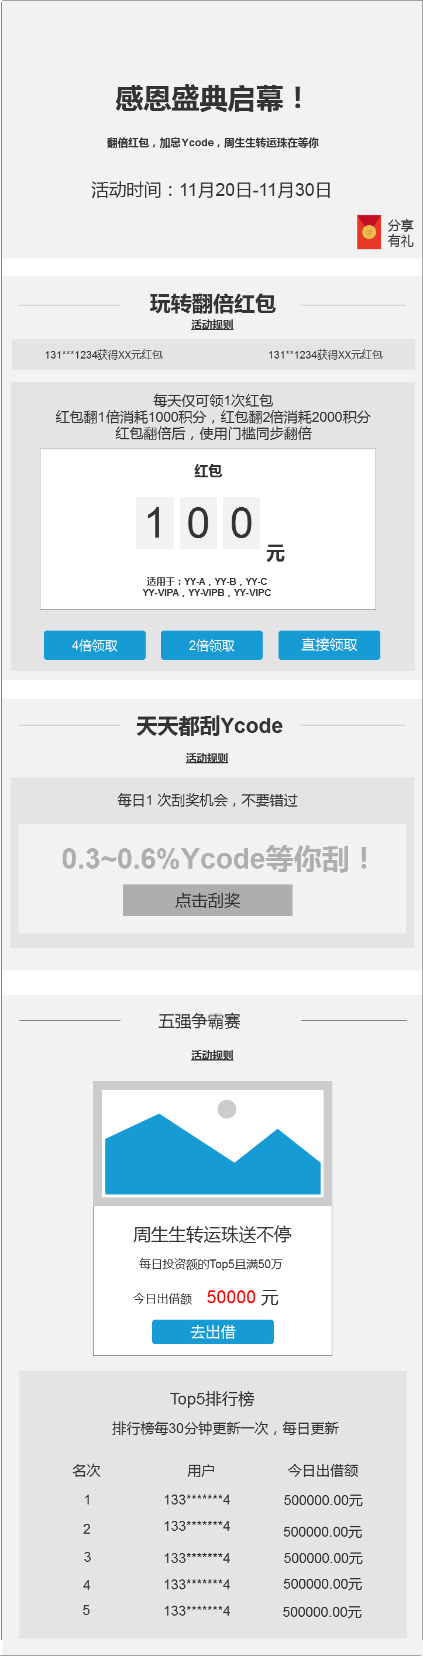

**H5/App端**

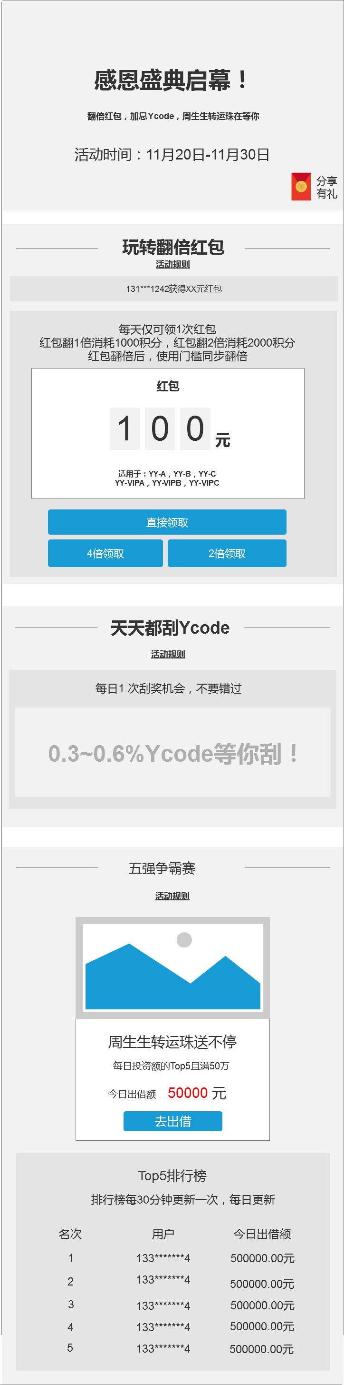

6.1.1 页面静态构成

活动页面共分为四部分，如下，另PC端此次不需要加header&footer：

* **活动顶部banner图、分享有礼链接；**
* **分享有礼链接：**分享本页面的入口
* **玩转翻倍红包**
* 标题文案：玩转翻倍红包
* 活动规则：内容见5.3活动规则，点击此部分可收起/展开
* 中奖轮播：采用虚拟脱敏手机号形式，PC横向展示两条数据，H5展示一条

数据，数据在附件excel表中可拿。数据格式：“123****1234获得xx元红包”

建议采取循环制的轮播形式，即每次进入此页面应从上次未播完的下一条记录继续。

* 红包领取区域
* 页面展示

表头文案：“每天仅可领1次红包，红包翻1倍消耗1000积分，红包翻2倍消耗2000积分；红包翻倍后，使用门槛同步翻倍”，展示红包当前金额，展示适用的标的列表；

* 领取按钮/翻1倍按钮/翻2倍按钮
* **天天刮Ycode**
* 标题文案：天天都刮Ycode
* 活动规则：内容见5.3活动规则，可收起/展开
* 刮奖区域
* 剩余机会提醒文案：“每日1次刮奖机会，不要错过”
* 未刮奖的蒙版提示：“0.3~0.6%Ycode等你刮！”

PC的蒙版内增加一个【点击刮奖】按钮，点击自动开奖。

H5页面上用户滑动即可开奖

* **五强争霸赛**
* 标题文案：五强争霸赛
* 活动规则：内容见5.3活动规则，可收起/展开
* 出借区域
* 静态文案：“周生生转运珠送不停”“每日投资额的Top5且满50万”
* 今日出借额：xxxx元，此处显示用户实际投资金额
* 去出借按钮，点击直接跳转网贷标的列表页面
* Top5排行榜：
* 提示文案：“排行榜每30分钟更新一次，每日更新”
* 展示数据：以当日出借额从大到小排序，展示前5的用户脱敏手机号；

用户名脱敏格式，如：123*******4；

若遇金额一致，以投资时间为准，最先投资的排名在前。

初始状态：活动开始时，当日出借人数＜5人时，排行榜隐藏；

满足出借人数≥5人时，进行展示。

6.2 需求交互详述

* **顶部banner图旁的分享有礼链接**：

不受是否登录态影响，点击【分享有礼】，唤起微信/朋友圈的分享入口（下图），

实现分享本页面至相关渠道，分享的标题/描述/缩略图参照6.3 分享文案 。

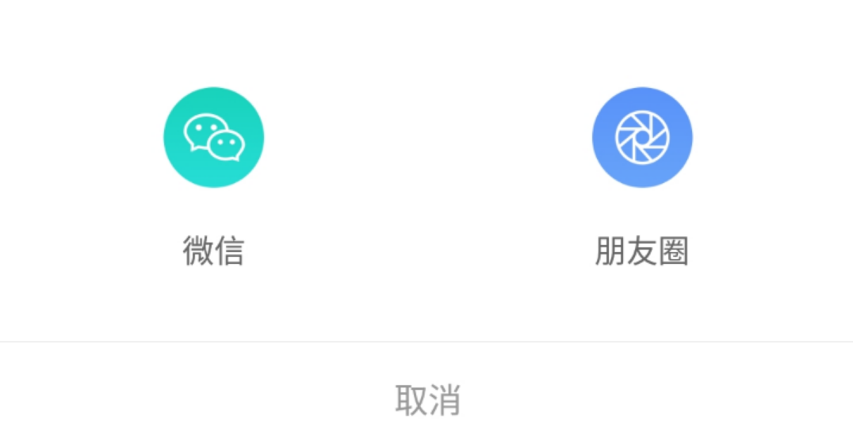

* **玩转翻倍红包**
* 点击【直接领取】，须先判断登录态（未登录提示登录，见6.2.1），然后弹出

弹窗，文案：“领取红包后将无法翻倍，确认领取？”取消/确认/关闭按钮

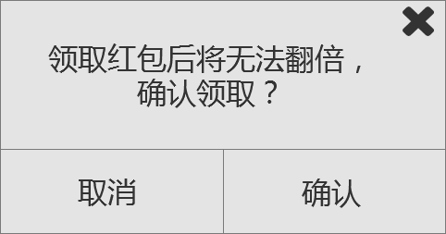

点击关闭/【取消】留在原页面，点击【确认】，弹出弹窗：“xx元红包领取成功~”，如下图：

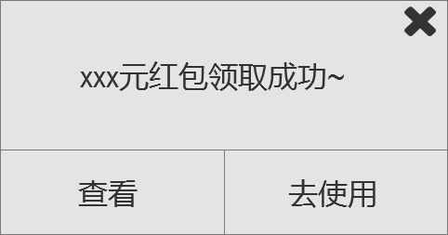

Xxx=初始红包金额

* 点击关闭留在原页面

原页面状态变化：【领取】按钮改为【去使用】，点击【去使用】跳转至网贷标的列表页；原页面上的【翻1倍】、【翻2倍】按钮隐藏，页面【去使用】按钮须将样式调整至居中位置，如下图：

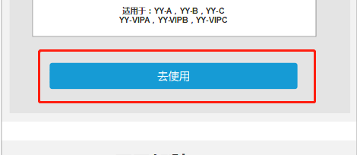

* 点击【查看】，跳转至我的红包列表页。
* 点击【去使用】，跳转至网贷标的列表页。
* 点击【2倍领取】按钮，须先判断登录态（未登录提示登录，见6.2.1），

然后弹出弹窗，文案：“确认消耗1000积分，领取xxx元红包？”取消/确认/关闭按钮

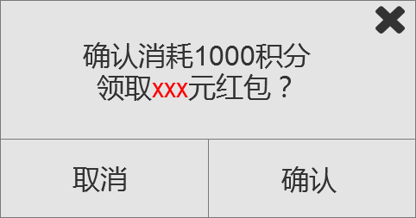

Xxx=红包翻1倍后的金额

点击关闭及【取消】留在原页面，点击【确认】，弹出弹窗：“xxx元红包领取成功~”，如下图：



* 点击关闭留在原页面

原页面状态变化：【领取】按钮改为【去使用】，点击【去使用】跳转至网贷标的列表页；原页面上的【翻1倍】、【翻2倍】按钮隐藏，页面【去使用】按钮须将样式调整至居中位置。

* 点击【查看】，跳转至我的红包列表页。
* 点击【去使用】，跳转至网贷标的列表页。
* 点击【4倍领取】按钮，须先判断登录态（未登录提示登录，见6.2.1），

然后弹出弹窗，文案：“确认消耗2000积分，领取xxx元红包？”取消/确认/关闭按钮

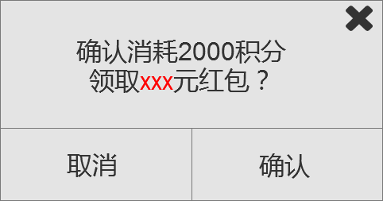

Xxx=红包翻2倍后的金额

点击关闭及【取消】留在原页面，点击【确认】，弹出弹窗：“xxx元红包领取成功~”，如下图：



* 点击关闭留在原页面

原页面状态变化：【领取】按钮改为【去使用】，点击【去使用】跳转至网贷标的列表页；原页面上的【翻1倍】、【翻2倍】按钮隐藏，页面【去使用】按钮须将样式调整至居中位置。

* 点击【查看】，跳转至我的红包列表页。
* 点击【去使用】，跳转至网贷标的列表页。
* **天天刮Ycode**
* 刮奖区域

须先检测登录态，未登录时提示登录。

分为未刮开与刮开两种状态：

* + 未刮开状态蒙层遮挡，刮奖区域提示文案“0.3~0.6%Ycode等你刮！”

PC端点击【点击刮奖】按钮可刮奖，蒙层区有一个刮动的效果，然后自动显示奖励；

◆ H5在蒙层可直接进行手动的滑动刮奖；

* + 在刮开状态时，给出弹框增强提示，文案：“恭喜获得xxYcode！”

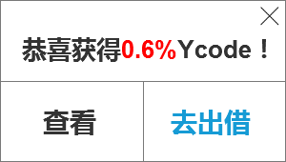

Xx=实际抽中的ycode奖励

* + 点击【关闭】留在原页面：

原页面此时展示获得的ycode奖励，文案：“恭喜获得xxYcode！”

* + 点击【查看】，跳转至我的Ycode列表页
  + 点击【去出借】，跳转至网贷标的列表页
* **五强争霸赛**
* 【去出借】按钮：点击跳转至出借页标的列表。

6.2.1 用户未登录/登录态失效时

* 玩转翻倍红包&天天刮Ycode
  + 点击【2倍领取】/【4倍领取】/【直接领取】/刮奖区域，均引导登录：

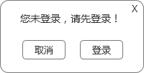

“您未登录，请先登录！”【取消】/【登录】/【X】

点击【取消】/【X】关闭弹框，点击【登录】后跳转至登录页面：

* PC和H5跳转至登录页，登录成功后返回活动主页；
* APP内嵌H5跳转至原生登录页面，登录成功后返回活动主页；
* 点击【活动规则】，可实现正常操作，不受是否登录态的影响。
* 五强争霸赛
* 今日出借额：金额的显示变为“--元”，点击“--元”引导登录。

后续逻辑同上。



* 点击【活动规则】，可实现正常操作，不受是否登录态的影响。

6.2.2 用户已登录

* 玩转翻倍红包

【4倍领取】、【2倍领取】、【直接领取】依用户是否操作成功，而高亮/置灰；

* 天天都刮ycode

刮奖区域在登录页态下显示：已参与活动的用户刮到的ycode奖励

* 五强争霸赛

今日出借额显示用户活动期间，的每日出借额，统计每个次日凌晨0:00清零

6.2.3特殊场景说明

* + 登录超时，弹窗提示，点击【确认】留在原页面

文案：“登录超时，请稍后重试~”

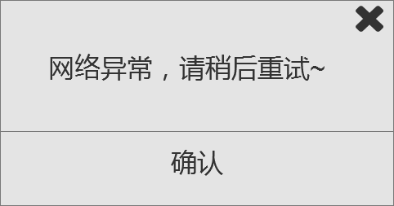

* + 网络异常，弹窗提示，点击【确认】留在原页面

文案：“网络异常，请稍后重试~”

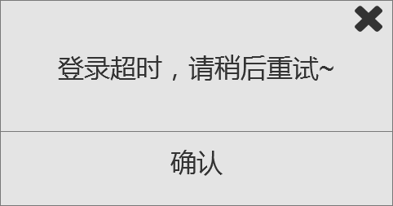

* 蒙层说明

2018.11.20 0:00:00活动开始前，蒙版提示“活动尚未开始”，

2018.11.30 23:59:59活动结束后，蒙版提示“抱歉，活动已结束”；

6.3 分享文案

* 微信好友分享

标题：快来领取感恩节大礼包！

描述：翻倍红包，加息Ycode，周生生转运珠

配图：采用banner缩略图

* 微信朋友圈分享文案：

标题：翻倍红包，加息Ycode，周生生转运珠······

配图：采用banner缩略图

6.4 站内信

|  |  |  |  |
| --- | --- | --- | --- |
|  | 触发条件 | 内容 | 备注 |
| 玩转翻倍红包 | 感恩节红包获取通知 | 尊敬的用户，恭喜您在感恩节活动中获得￥{value}元红包，红包有效期为1天，请抓紧使用哟！ | ￥{value}=红包面额 |
| 天天刮Ycode | 感恩节Ycode获取通知 | 尊敬的用户，恭喜您在感恩节活动中获得N{percent}Ycode，Ycode有效期为1天，请抓紧使用哟！ | N{percent}=Ycode额 |

6.6 流程图

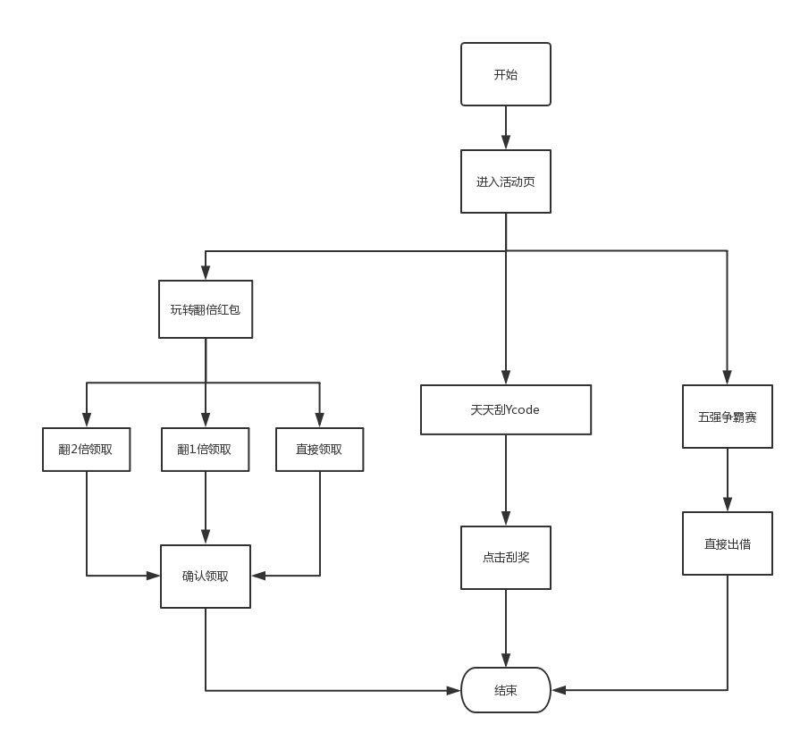

1. **其他(此部分视具体情况填写，若无则不需填写)**

历史数据处理（**选填，没有则填写无**）：

是否需要后台运维支撑（**选填，没有则填写无**）：

是否影响其他功能（**选填，没有则填写无**）：